中國拒收洋垃圾！各國塑膠垃圾累積量2030年恐破億
中國「拒收洋垃圾」禁令上路半年，各國塑膠垃圾堆積暴增。（彭博）
2018-06-21 11:36
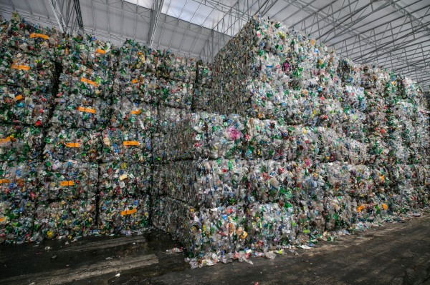
〔即時新聞／綜合報導〕全球最大的廢棄物收購國中國今年1月起拒收多種「洋垃圾（foreign garbage）」，泰國、越南及馬來西亞等東南亞國家的垃圾進口量大增，就連台灣也受到影響。國外最新報告指出，過去仰賴中國的國家現已開始堆積大量塑膠垃圾，若無法尋得新的垃圾處理國，這些先進國家累積的塑膠垃圾在2030年恐超過1.1億公噸。
這份刊載於《科學進展》期刊（Science Advances）的調查報告顯示，從1992年起，中國累計進口1.05億公噸的洋垃圾，占全球45%比例，中國廢料回收公司每年都從其他國家進口數百萬公噸的塑膠垃圾或廢紙，做循環再造之用。然而，中國當局去年底祭出「洋垃圾禁令」，並在今年1月上路，導致過去一向仰賴中國的美日德等國家的塑膠垃圾開始爆量累積。
報告指出，經濟合作組織中那些高收入的富國，過去數十年間一直向東南亞及太平洋上人均收入較低的國家出口塑膠垃圾，在中國洋垃圾禁令上路後，這些富國家轉向尋求泰國、越南及馬來西亞等東南亞國家填補中國留下的缺口。
然而，這些國家很快就會超出負擔，料將跟進中國推出洋垃圾禁令或相關限制，屆時先進國家的塑膠垃圾問題勢必帶來龐大負擔，科學家推測，到2030年這些塑膠垃圾將累積超過1.1億公噸，超過300座紐約帝國大廈。

反思問題
試想想為何內地拒收洋垃圾？香港政府最快2019年落實垃圾徵費，你會如何面對？

http://news.ltn.com.tw/news/world/breakingnews/2464596
全港8成垃圾2019年按袋收費 棄置梳化床褥點收費？參考網址:
https://topick.hket.com/article/1933140/%E5%85%A8%E6%B8%AF8%E6%88%90%E5%9E%83%E5%9C%BE2019%E5%B9%B4%E6%8C%89%E8%A2%8B%E6%94%B6%E8%B2%BB%20%E6%A3%84%E7%BD%AE%E6%A2%B3%E5%8C%96%E5%BA%8A%E8%A4%A5%E9%BB%9E%E6%94%B6%E8%B2%BB%EF%BC%9F

